附件6:可参考的相关概念
- 太阳时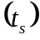
时间的计量以地球自转为依据，地球自转一周，计24太阳时，当太阳达到正南处为12:00。钟表所指的时间也称为平太阳时（简称为平时），我国采用东经120度经圈上的平太阳时作为全国的标准时间，即“北京时间”。（注：大同的经度为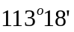）。（该定义摘自《太阳能应用技术》的第二章——太阳辐射）
- 时角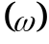
时角是以正午12点为0度开始算，每一小时为15度，上午为负下午为正，即10点和14点分别为-30度和30度。因此，时角的计算公式为
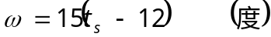 (1)
其中为太阳时（单位：小时）。（该定义摘自《太阳能应用技术》的第二章——太阳辐射）
- 赤纬角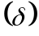
赤纬角也称为太阳赤纬，即太阳直射纬度，其计算公式近似为
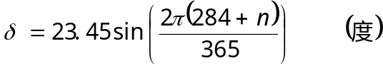 (2)
其中为日期序号，例如，1月1日为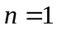，3月22日为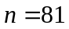。（该定义摘自《太阳能应用技术》的第二章——太阳辐射）
- 太阳高度角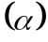
太阳高度角是太阳相对于地平线的高度角，这是以太阳视盘面的几何中心和理想地平线所夹的角度。太阳高度角可以使用下面的算式，经由计算得到很好的近似值：
(3)
其中为太阳高度角，为时角，为当时的太阳赤纬，为当地的纬度(大同的纬度为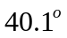)。（该定义摘自维基百科）
- 太阳方位角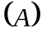。
太阳方位角是太阳在方位上的角度，它通常被定义为从北方沿着地平线顺时针量度的角。它可以利用下面的公式，经由计算得到良好的近似值，但是因为反正弦值，也就是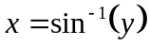有两个以上的解，但只有一个是正确的，所以必需小心的处理。
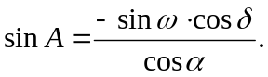 (4)
下面的两个公式也可以用来计算近似的太阳方位角，不过因为公式是使用余弦函数，所以方位角永远是正值，因此，角度永远被解释为小于180度，而必须依据时角来修正。当时角为负值时 (上午)，方位角的角度小于180度，时角为正值时 (下午)，方位角应该大于180度，即要取补角的值。
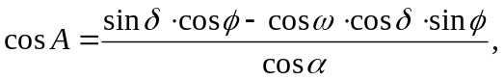 (5)
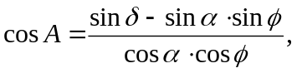 (6)
其中为太阳的方位角，为太阳高度角，为时角，为当时的太阳赤纬，为当地的地理纬度(大同的纬度为)。（该定义摘自维基百科）

参考文献
[1] 方荣生. 太阳能应用技术. 北京：中国农业机械出版社，1985。
[2] http://zh.wikipedia.org/zh-cn/ （维基百科）
[3] Stine , W. B. and Geyer , M. Power From The Sun.
网址: http://www.powerfromthesun.net/book.html
[4] 中华人民共和国国家标准（GB12936.1-91），太阳能热利用术语 第一部分

